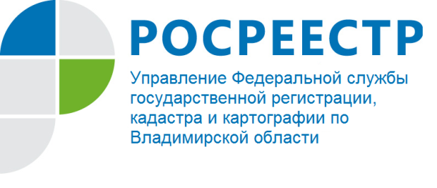
ПРЕСС-РЕЛИЗ

Управление Росреестра по Владимирской области информирует об
особенности учетно-регистрационных действий при осуществлении реконструкции объекта индивидуального жилищного строительства

Изменение характеристик объекта недвижимого имущества должно пройти процедуру государственного кадастрового учета, что обусловлено соблюдением основных принципов ведения Единого государственного реестра недвижимости (ЕГРН) - достоверности, полноты и актуальности сведений реестра. Несвоевременный учет, либо его отсутствие в результате приведут к тому, что в ЕГРН будет содержаться недостоверная информация об объекте недвижимости.
Объектом индивидуального жилищного строительства (ИЖС) признается отдельно стоящее здание с количеством надземных этажей не более чем три, высотой не более двадцати метров, состоящее из комнат и помещений вспомогательного использования, предназначенных для удовлетворения гражданами бытовых и иных нужд, связанных с их проживанием в таком здании, и не предназначено для раздела на самостоятельные объекты недвижимости.
Под реконструкцией объекта индивидуального жилищного строительства следует понимать изменение параметров объекта капитального строительства, его частей (высоты, количества этажей, площади, объема), в том числе надстройка, перестройка, расширение объекта капитального строительства, а также замена и (или) восстановление несущих строительных конструкций объекта капитального строительства, за исключением замены отдельных элементов таких конструкций на аналогичные или иные улучшающие показатели таких конструкций элементы и (или) восстановления указанных элементов.
В настоящее время для строительства и реконструкции объектов ИЖС получение разрешения на строительство не требуется (пункт 1.1 части 17 статьи 51 Градостроительного кодекса РФ). Кроме того, до 1 марта 2026 года допускается осуществление государственного кадастрового учета и (или) государственной регистрации прав на жилой дом, созданный на земельном участке, предназначенном для индивидуального жилищного строительства или для ведения личного подсобного хозяйства в границах населенного пункта, на основании технического плана и правоустанавливающего документа на земельный участок.
Хотелось бы обратить особое внимание, что при подготовке технического плана объекта ИЖС не требуется наличие уведомления о планируемых строительстве или реконструкции объекта индивидуального жилищного строительства или садового дома, уведомления об окончании строительства или реконструкции объекта индивидуального жилищного строительства или садового дома, а сведения о соответствующем объекте ИЖС, за исключением сведений о его площади и местоположении на земельном участке, указываются в техническом плане на основании проектной документации (при ее наличии) или декларации об объекте недвижимости.
Для осуществления государственного кадастрового учета в связи с изменением основных характеристик объекта ИЖС в результате реконструкции объекта необходимо собственнику (собственникам) объекта недвижимости либо его представителю обратиться в орган регистрации прав с заявлением об осуществлении государственного кадастрового учета с приложением технического плана, подготовленного кадастровым инженером.
Заявление о государственном кадастровом учете и прилагаемые к нему документы представляются либо в форме документов на бумажном носителе - посредством личного обращения в публично-правовую компанию, в многофункциональный центр, в том числе при выездном приеме, посредством почтового отправления с объявленной ценностью при его пересылке, описью вложения и уведомлением о вручении; либо в форме электронных документов и (или) электронных образов документов, подписанных усиленной квалифицированной электронной подписью с использованием информационно-телекоммуникационных сетей общего пользования, в том числе сети "Интернет", посредством единого портала государственных и муниципальных услуг (функций) (далее - единый портал), или официального сайта, или иных информационных технологий взаимодействия с органом регистрации прав.
Информацию об адресах, контактах и режиму работы офисов МФЦ Владимирской области можно узнать на сайте www.33.mfc.ru.
Государственный кадастровый учет изменений осуществляется в течение пяти рабочих дней с даты приема органом регистрации прав заявления на осуществление государственного кадастрового учета и прилагаемых к нему документов и семи рабочих дней с даты приема многофункциональным центром заявления на осуществление государственного кадастрового учета и прилагаемых к нему документов.

Материал подготовлен заместителем начальника
отдела государственной регистрации недвижимости
Управления Росреестра по Владимирской области
Ворошкевич Оксаной Григорьевной

Контакты для СМИ
Управление Росреестра по Владимирской области
г. Владимир, ул. Офицерская, д. 33-а
Отдел организации, мониторинга и контроля
(4922) 45-08-29
(4922) 45-08-26

